  Deutsch | Name: | Zeit:
Lernzielkontrolle in Deutsch Nummer

Leseverständnis – „Die Schnecke und der Blauwal“
- Die kleine Schnecke möchte gerne verreisen.  - Also schreibt sie eine Nachricht mit  - Schneckenschleim auf ihren Felsen.  - Ein Buckelwal meldet sich und nimmt die Schnecke  - mit. Los geht die Reise um die Welt!  - Sie sehen Pinguine, Affen, Papageien und  - Haie. Mal scheint die Sonne und es ist heiß, mal  - regnet es sehr.  - Eines Tages verirrt sich der Buckelwal und  - schwimmt zu nah an den Strand. Nun kommt er nicht  - mehr weg und das Wasser sinkt.  - Die kleine Schnecke kriecht schnell zu einer Schule.  - Damit der Buckelwal Hilfe bekommt, schreibt sie mit  - Schneckenschleim an die Tafel: „Rettet den Wal!“.  - Schnell helfen die Kinder gemeinsam mit der  - Lehrerin und der Feuerwehr.  - Sie bespritzen den Buckelwal lange mit viel Wasser.  - Als das Meer wieder steigt, kann der Buckelwal  - wieder los schwimmen.  - Als sie wieder beim Felsen der Schnecke  - ankommen, erzählen sie den anderen Schnecken,  - was sie erlebt haben.  - Am nächsten Tag machen sich alle Schnecken  - gemeinsam mit dem Buckelwal wieder auf die  - nächste Reise.  Fragen zur Geschichte  „Die Schnecke und der Buckelwal“  - Richtig oder falsch? Kreuze an oder  - Kreuze die richtige Antwort an!  Immer nur 1 ist richtig!  - Im Bauchbeutel des Kängurus  O sammelt das Känguru Blätter.  O lebt das Kängurubaby.  O trägt es Wurzeln mit sich herum.  - Wie weit kann das Känguru springen?  O bis zu 2 Meter  O bis zu 9 Meter  O bis zu 20 Meter  - Die Kängurus fressen  O Blätter, Äste und Gras.  O Blätter, Äste und Heu.  O Blätter, Wurzeln und Gras.  - Wie viele Jungen bekommt ein Känguru?  O 1 Junges  O 2 Junge  O 4 Junge.  - Wie alt werden Kängurus?  O 14 bis 20 Jahre  O 10 bis 20 Jahre  O das steht nicht in der Geschichte  - Was macht das Känguru, wenn es längere Zeit nicht regnet?  Schreibe in ganzen Sätzen!  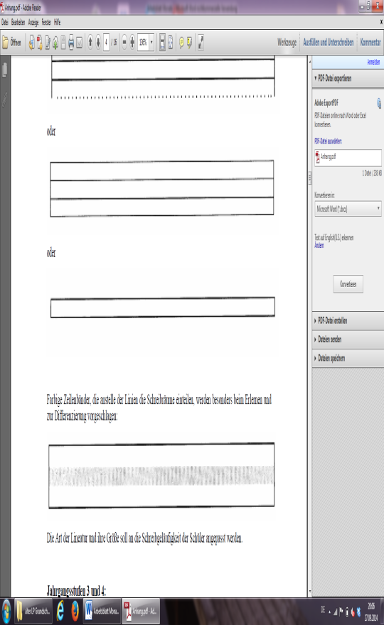  - Wann und wo ruhen sich Kängurus aus?  Schreibe in ganzen Sätzen.  - In welcher Zeile steht das Wort „Schatten“? In Zeile ___  - Ergänze den Satz aus der Geschichte!  Schreibe die fehlenden Wörter richtig ab!  Mit dem hält es das .  - Denke dir selbst eine Überschrift für die Geschichte aus.  - Das Känguru ist in der Nacht wach.  Kennst du noch ein anderes Tier, das in der Nacht wach ist?  - Kängurus ruhen sich am Tag aus. Überlege, warum!  Schreibe in ganzen Sätzen. | Pkt.  /9  /5  /3  /3  /1  /2  /1  /1  /3
   | Richtig | Falsch
  Die Schnecke möchte verreisen.
  Sie schreibt einen Brief.
  Sie schreibt mit Schneckenschleim eine Nachricht auf ihren Felsen.
  Ein Buckelwal nimmt sie mit.
  Eine Giraffe nimmt sie mit.
  Unterwegs sehen sie viele Tiere wie Pinguine.
  Der Buckelwal verirrt sich und bleibt am Strand liegen.
  Die Schnecke holt Hilfe in einer Schule.
  Der Buckelwal nimmt bei der nächsten Reise niemanden mehr mit.
Du hast von 27 Punkten ______ Punkte erreicht.
Unterschrift: ______________________

Aufgabe Nr. | Der Schüler/ Die Schülerin |  |  |  | 
1-8 | entnimmt dem Text wesentliche Informationen, die deutlich erkennbar sind (Kompetenzstufe I)
9 | stellt einfache Verknüpfungen her (Kompetenzstufe II)
1-10 | wendet Strategien nach dem Lesen an, indem er/ sie Fragen zum Text beantwortet.
1-5 | wendet das Beleglesen als Strategie nach dem Lesen an.
6 | ergänzt Sätze richtig.
1 | Unterscheidet zwischen richtigen und falschen Aussagen und bringt sie mit dem Text in Verbindung.
insgesamt | liest geeignete Texte richtig und in einem angemessenen Tempo.
insgesamt | arbeitet konzentriert an den Aufgaben.
insgesamt | überprüft, ob Antworten plausibel und richtig sind; korrigiert Fehler.
insgesamt | schätzt sich angemessen ein.

Dies entspricht der Note: ______________________________

